**基于 J2EE 架构的人事管理系统**

**软件需求规格说明书**

版本1.0

|  |  |
| --- | --- |
| 编写： | 张衡 |
| 日期： | 2019.7.2 |

目录

1 项目概述 3

2 系统分析 3

2.1 系统的初步调查 3

3 系统的可行性研究 3

3.1 营运可行性 4

3.2. 技术可行性 4

3.2.1.开发的软件可行性 4

3.2.2.开发的硬件可行性 4

3.3 经济可行性 4

4 现行系统的详细调查 4

5 系统业务流程设计 5

5.1 业务流程描述 5

5.2 业务流图 5

6 系统功能设计 5

6.1 系统功能模块图 5

6.2 系统功能模块详细描述 6

6.2.1 员工资料 6

6.2.2 人事管理 6

6.2.3 工资管理 7

6.2.4 统计管理 7

6.2.5 系统管理 8

7 系统数据库设计 8

7.1 概念模型设计 9

7.2 物理数据模型设计 9

# 1 项目概述

本项目目的是实现机关和事业单位的人事管理信息系统。机关和事业单位的 人事管理在政府工作中占有极其重要的地位，如何加强各个部门之间的协调和提 高工作效率是人事管理的当务之急。通过人事管理系统人事组织部门能做到以人 为中心，各部门之间使用共有的资源，即时通信，现时提高工作效率，简化繁琐 的手工统计、信息汇总和工资业务大量人工工作，让人事组织和工资管理工作在 人事组织相关的各部门之间活起来。本项目就是在这样背景下提出的。

本项目在技术方面采用了较为先进的 J2SE 信息技术，本项目旨在实现人事 管理信息系统，包括员工资料、人事管理、工资管理、统计管理和系统管理系统 五大模块。

# 2 系统分析

## 2.1 系统的初步调查

系统初步调查的方式主要为系统分析员与单位的 管理 者和人事信息管理人员交流，并了解机关和事业单位在人事管理方面的一些内容和工作流程情况。机关和事业单位现行的人事信息管理方式主要是使用传统人工的方式。这些优点能 够极大地提高人事管理的效率，也是单位的科学化、正规化管理，与世界接轨的 重要条件。根据上述分析，可以安排可行性研究。

# 3 系统的可行性研究

在对系统目标和环境精心分析的基础上，从技术可行性、经济可行性和营运 可行性三个方面对本系统进行可行性研究。

## 3.1 营运可行性

由于本系统只是面向机关和事业单位内人事信息管理人员和在职人员开发的信息管理系统，尽管这些人员可能没有使用过类似的系统，但是以Windows的友好界面和本系统良好的安全性设置，可以使人事信息管理员在专业人员的指导帮助下迅速掌握系统的操作方法。同时，用户也可以根据我们编写的详细的“用户操作说明书”，来学习正确的操作本系统。

## 3.2. 技术可行性

### 3.2.1.开发的软件可行性

从目前流行的数据库开发管理软件来看，对于有关数据库的信息管理系统，用基于J2SE的架构开发B/S结构，在数据库方面采用mySQL8.0.16，无疑是实际应用中最合适的一种解决方案。

### 3.2.2.开发的硬件可行性

本系统对计算机的硬件环境有一定的要求，对计算机的操作系统、内存、主频、外设等都有最低要求，如果低于这个要求将影响到本系统的正常运行。

## 3.3 经济可行性

机关和事业单位的人事信息管理目前还完全以传统的人工管理方式进行管理，耗时多，效率低下并且极易出现错误。由于认为失误而早成用形和无形的经济损失事件层出不穷，我们也无法估算出所造成损失的总额。而利用计算机来实现人事管理的以成为适应当今人事管理的方式。开发一套能满足人事信息管理的软件是十分必要的，实现人事管理的自动化，在减少由于认为失误而早成损失的同时，也可以使人事信息管理部门减少许多费用支出，如实现自动化管理后可以精简人员，减少工资支出等。由上述三方面的分析可以看出，本系统的开发时机已经成熟，从多种角度考虑开发此系统都是可行的，并且也是十分必要的。

# 4 现行系统的详细调查

对现行系统的详细调查研究是了解系统需求和进行系统分析与设计的重要基础工作，因此要对一般企业的人事信息管理部门的工作进行全面、细致而充分的调查研究。系统调研采取的主要方法是到单位的人事部门，通过询问、观察等活动去了解单位人事管理的主要流程工作。人事部门的主要工作内容包括：新员工加入时人事档案的建立，员工调动、辞职退休，还有员工信息的查询以及工资管理等方面。人事管理工作主要流程就是，首先把新员工建立档案，员工调动、辞职、退休，员工信息查询、工资管理等。第二步是把上述工作中完成的工作记录存档。第三步是把各项工作记录分项做成统计报表向上级部门汇报。

# 5 系统业务流程设计

## 5.1 业务流程描述

该系统只是管理员对员工信息的操作，首先，管理人员登陆进入系统，对员 工信息进行增删改查，进而对奖罚、工资、考评等信息进行增删改查，然后实现 对部门员工部分信息的统计及修改，操作员亦可对自己的信息进行操作，管理员 对系统的操作都将被记录。

## 5.2 业务流图

人事管理系统业务繁多，下列业务流图只是对主要系统功能进行描述。

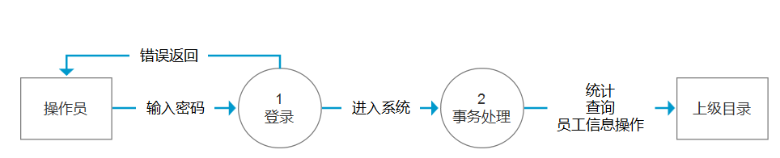

图 5.1 顶级数据流图

# 6 系统功能设计

系统主要功能分为以下五个模块：员工资料、人事管理、工资管理、统计管理和系统管理。

## 6.1 系统功能模块图

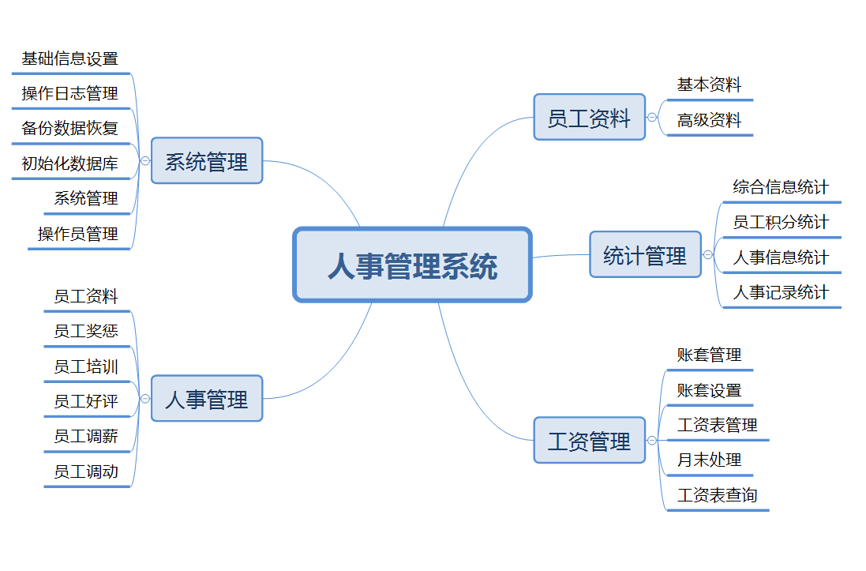

图 6.1 系统功能模块图

## 6.2 系统功能模块详细描述

以下分别对员工资料、人事管理、工资管理、统计管理和系统管理系统五大模块进行详细描述介绍。

### 6.2.1 员工资料

查看选中员工的详细资料，员工资料又分为基本资料和高级资料。

1 基本资料

员工编号、员工姓名、性别、出生日期、身份证号、婚姻状况、名族、机关、 政治面貌、电子邮箱、联系电话、联系地址、部门、职位、职称、基本工资、聘 用形式、最高学历、所属专业、毕业院校、入职日期、在职状态、工号、合同期 限。

2.高级资料

(1).奖惩资料：奖惩日期、奖惩分数、奖惩原因。

(2).培训资料：培训日期、培训内容。

(3).考评资料：考评日期、考评内容、考评结果。

(4).调薪资料：调薪日期、调前薪资、调后薪资、调薪原因。

(5).调动资料：调动日期、调前部门、调前职位、调动原因、调后部门、调后职位、备注。

(6).工资信息：账套名称、工资月份、应发工资、备注。

(7).其他信息：管理员可任意备注其他信息。

### 6.2.2 人事管理

主要用于对员工奖惩、培训、考评、调薪、调动、工资信息的管理。

1 员工资料

即员工的基本资料，显示员工资料，并且可对员工进行模糊查询，即实现员 工资料的增删改查。

2 员工奖惩

对员工奖励模块的增删改查的实现。

3 员工培训

对员工培训模块的增删改查的实现。

4 员工好评

对员工好评模块的增删改查的实现。

5 员工调薪

对员工调薪模块的增删改查的实现。

6 员工调动

对员工调动模块的增删改查的实现。

### 6.2.3 工资管理

实现对员工工资账套管理、员工账套设置、工资表管理、月末处理、工资表 查询一系列对员工工资管理的功能。

1 工资账套管理

对员工奖金、基本工资、提成等各项的增删改查。

2 员工账套设置

根据公司账套（即各部门），查看相应的员工的工资信息，并实现其增删功 能。

3 工资表管理

集中对同一部门员工工资进行增删改查的功能。

4 月末处理

对该月该部门员工工资进行增删改查的功能。

5 工资表查询

是一种历史记录查询，可查询某员工在某月的工资情况。

### 6.2.4 统计管理

对员工资料的统一查询管理，包括综合信息统计、员工积分统计、人事信息 统、人事记录统计。

1 综合信息统计

根据员工出生月份、转正信息等统一管理。

2 员工积分统计

根据日期查找员工的积分情况。

3 人事信息统计

对员工进行的同一查询管理，可根据性别、工资、职称等查询员工的信息。

4 人事记录统计

对员工积分的统一管理，可根据部门、月份等查询其积分信息。

### 6.2.5 系统管理

对系统、管理员等一些操作，包括基础信息设置、系统管理、操作员管理、 备份恢复数据、初始化数据库。

1 基础信息设置

对部门、职位、职称、奖惩规则和权限组的设置管理，及其个项目的增删改 查。

2 系统管理

对系统本身的一些设置。

3 操作日志管理

记录管理员对数据的操作信息。

4 操作员管理

管理员基本信息的管理，及其增删改功能。

5 备份恢复数据

可对员工资料数据进行备份，并在适当的时候还原。

6 初始化数据库

对整个数据库资料初始化的操作。

# 7 系统数据库设计

项目所涉及的系统数据库的表包括：员工基本信息表、员工奖惩表、员工培 训表、员工考评表、员工调薪表、员工调动表、账套管理表、操作日志表、操作 管理员表。

## 7.1 概念模型设计

概念性数据模型关心的是如何完整、正确地反映客观实际情况，不关心在数据库中如何实现。这种数据模式能真实地反应用户要求的实际情况，是一种容易被人们理解的直观的数据库结构模式。同时也是一种相对稳定统一的数据模式，一般情况下很少变动。概念性数据在用户和设计者之间建立了桥梁。是设计数据库结构的基础。

概念设计中自顶向下的实体分析方法，即常用的实体联系模型（简称E-R模型），对具体数据进行抽象加工，将实体集合抽象成实体类型。用实体间联系反映现实世界事物间的内在联系。E-R模型是建立概念性数据模型的有力工具。

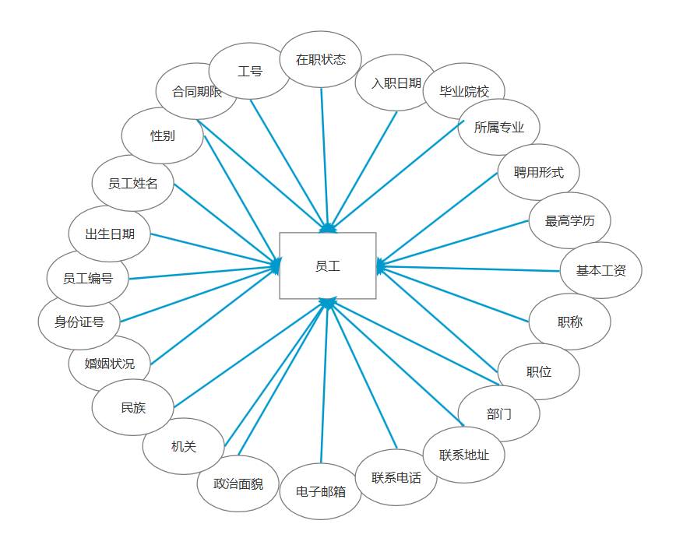

图 7.1.员工概念模型

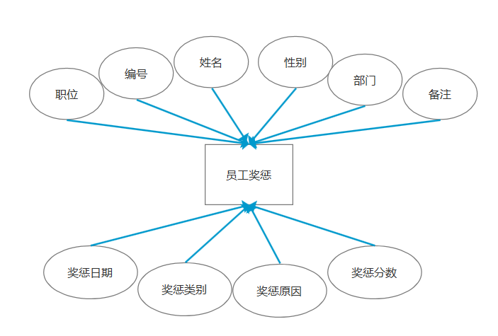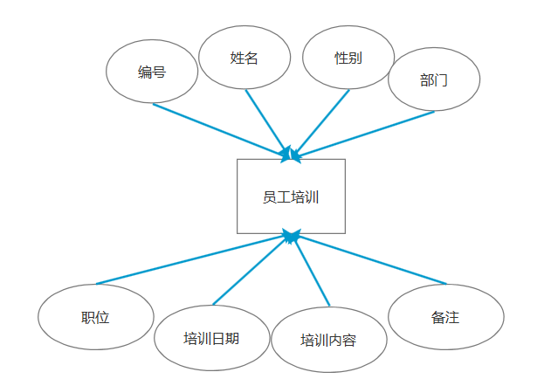

图 7.2.其他实体模型

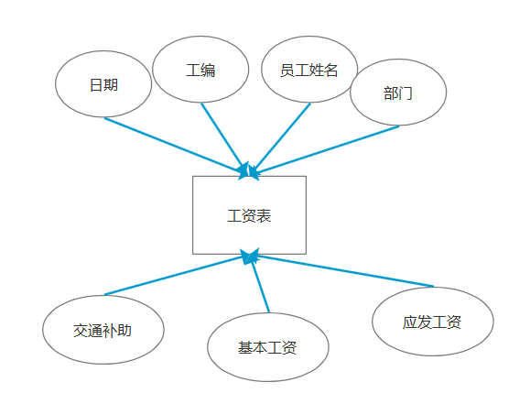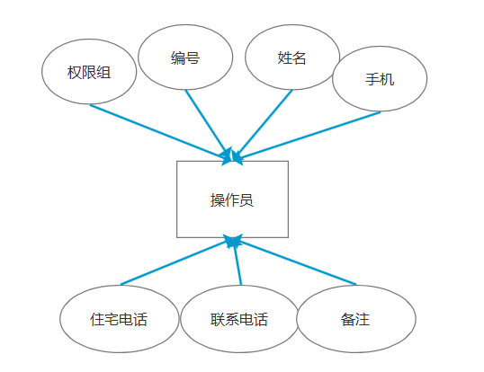

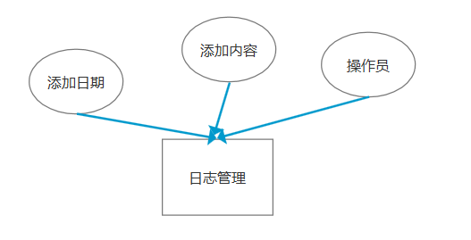

图 7.3.实体和实体间的 E-R 图

## 7.2 物理数据模型设计

设计时，我们将确定下来的实体对象的属性值映射为数据库表中的列，在不 同级的表之间，我们用按名应用映射父表与子表间的引用关系，同级表之间，我 们仍然沿用主码、外码以映射它们之间的引用关系。这样，我们就建立了一个物 理数据模型。

数据库逻辑结构设计:

概念结构设计是独立与实际数据模型的信息结构，必须将其转化为逻辑结构 后才能进行数据库应用的设计。也就是要将概念上的结构转化为数据库系统所支 持的实际数据模型。

第一种转化是将实体转化为关系表。这种转化比较简单，只需要将实体的属 性定义为表的属性即可。

第二种转化是联系的转化。即将各实体之间的联系转化为表格之间的关系， 如外键的定义。

在上面工作的基础上归纳出人员管理数据库表格的组成、列的属性、表格之 间的联系等。

该数据库系统要求具有以下方面的特点；

(1)结构合理，对一个人员建立多条记录；

(2)所建立的数据冗余度小，独立性强；

(3)建档、修改、查询、统计快而准确；

(4)保密性、可靠性好。

要做到以上四点要求，在数据库的设计中必须尽量做到满足数据库设计第三范式，也就是满足第三范式的定义：如果关系模式 R (U, F)中的所有非主属 性对任何候选关键字都不存在传递信赖，则称关系 R 是属于第三范式的。从第一范式到第三范式是逐次“包含于”的关系。遵循关系数据库设计的范式要求才能达到规范化目的，从而使结构更合理，消除存储异常，使数据冗余尽量小，便于插入、删除和更新。

人事信息管理系统数据库中基本表的设计结果如下面的9个表格所示，每个 表格表示数据库中的一个表，系统所有模块功能围绕下面9个表展开。

表 7.1 员工信息表(personnelInfo)/员工资料表(personnelDate)

|  |  |  |  |
| --- | --- | --- | --- |
| 列名  personnelID | 数值类型  Number(10) | 可否为空  NOT NULL | 备注 |
| PersonnelID | Number（10）  Varchar2(10) | NOT NULL | 员工编号，主键 |
| PersonnelName | Varchar2（10） | NOT NULL | 员工姓名 |
| PersonnelSex | Varchar2（4） | NULL | 性别 |
| Birthday | Date | NULL | 出生日期 |
| ID | Number（20）  Varchar2(4) | NOT NULL  NULL | 身份证号 |
| Wedlock | Varchar2（4）  Varchar2(8) | NULL  NULL | 婚姻状况 |
| Race | Varchar2（8） | NULL  NULL | 名族 |
| NativePlace | Varchar2（20）  Varchar2(8) | NULL  NULL | 籍贯 |
| Politic | Varchar2（8）  Varchar2(20) | NULL  NULL | 政治面貌 |
| E_mail | Varchar2（20） | NULL | 电子邮箱 |
| phone  address | Number（10）  Varchar2(20) | NULL  NULL | 联系电话 |
| Address | Varchar2（20）  Varchar2(20) | NULL  NOT NULL | 联系地址 |
| Department  job | Varchar2（20）  Varchar2(10) | NOT NULL  NOT NULL | 部门 |
| Job | Varchar2（10） | NOT NULL | 职位 |
| Duty | Varchar2（10） | NULL | 职称 |
| basisSalary | Number（10） | NULL | 基本工资 |
| engageForm | Varchar2（8） | NULL | 聘用形式 |
| TipTopDegree | Varchar2（8） | NULL | 最高学历 |
| Specialty | Varchar2（8） | NULL | 所属专业 |
| School | Varchar2（8） | NULL | 毕业院校 |
| beginWorkDate | Date | NOT NULL | 入职日期 |
| workState | Varchar2（8） | NOT NULL | 在职状态 |
| workID | Number（10） | NOT NULL | 工号 |
| contractTerm | Number（4） | NULL | 合同期限 |
| beFormDate | Date | NULL | 转正日期 |
| notWorkState | Date | NULL | 离职日期 |
| BeginContract | Date | NULL | 合同起始日期 |
| endContract | Date | NULL | 合同终止日期 |
| workAge | Number（4）  Varchar2(10) | NULL  NULL | 工龄 |

表7.2 员工奖罚表(personnelEncouragementOrChastisement)

|  |  |  |  |
| --- | --- | --- | --- |
| 列名 | 数值类型 | 可否为空 | 备注 |
| personnelID | Number(10) | NOT NULL | 员工编号，主键 |
| personnelEncOrChastDate | Date | NULL | 奖罚日期 |
| personnelEncOrchastReason | Varchar2(10) | NULL | 奖罚原因 |
| personnelEncOrChastPoint | Varchar2(4) | NULL | 奖罚分数 |
| personnelEncOrChastSort | Varchar2(4) | NULL | 奖罚类别 |
| remark | Varchar2(50) | NULL | 备注 |

表7.3 员工培训表（personnelTrain）

|  |  |  |  |
| --- | --- | --- | --- |
| 列名 | 数值类型 | 可否为空 | 备注 |
| personnelID | Number(10) | NOT NULL | 员工编号，主键 |
| trainDate | Date | NULL | 培训日期 |
| trainContent | Varchar2(8) | NULL | 培训内容 |
| remark | Varchar2(50) | NULL | 备注 |

表7.4 员工评价表（personnelAppraise）

|  |  |  |  |
| --- | --- | --- | --- |
| 列名 | 数值类型 | 可否为空 | 备注 |
| personnelID | Number(10) | NOT NULL | 员工编号，主键 |
| appraiseDate | Date | NULL | 培训日期 |
| appraiseResult | Varchar2(8) | NULL | 考评结果 |
| appraiseContent | Varchar2(8) | NULL | 培训内容 |
| remark | Varchar2(50) | NULL | 备注 |

表7.5 员工调薪表（personnelAdjustSalary）

|  |  |  |  |
| --- | --- | --- | --- |
| 列名 | 数值类型 | 可否为空 | 备注 |
| personnelID | Number(10) | NOT NULL | 员工编号，主键 |
| AdjustSalaryDate | Date | NULL | 培训日期 |
| beforeAdjustSalary | Number(10) | NULL | 调前薪资 |
| afterAdjustSalary | Number(10) | NULL | 调后薪资 |
| AdjustSalarReason | Varchar2(8) | NULL | 调薪原因 |
| remark | Varchar2(50) | NULL | 备注 |

表7.6 员工调动表（personnelRemove）

|  |  |  |  |
| --- | --- | --- | --- |
| 列名 | 数值类型 | 可否为空 | 备注 |
| personnelID | Number(10) | NOT NULL | 员工编号，主键 |
| afterRemove  Department | Data | NULL | 调后部门 |
| afterRemoveJob | Varchar2(8) | NULL | 调后职位 |
| removeData | Data | NULL | 调动日期 |
| removeReason | Varchar2(8) | NULL | 调动原因 |
| remark | Varchar2(50) | NULL | 备注 |

表7.7 工资表（salary）

|  |  |  |  |
| --- | --- | --- | --- |
| 列名 | 数值类型 | 可否为空 | 备注 |
| Department | Number(10) | NOT NULL | 部门，主键 |
| bonus | Number(10) | NULL | 奖金 |
| lunchSalary | Number(10) | NULL | 午餐补助 |
| trafficSalary | Number(10) | NULL | 交通补助 |
| basisSalary | Number(10) | NULL | 基本工资 |
| allSalary | Number(10) | NULL | 应发工资 |

表7.8 操作日志表（operate）

|  |  |  |  |
| --- | --- | --- | --- |
| 列名 | 数值类型 | 可否为空 | 备注 |
| addDate | Data | NULL | 添加日期 |
| Event | Varchar2(10) | NULL | 事件内容 |
| op | Varchar2(10) | NULL | 操作员 |

表7.9 操作员表（op）

|  |  |  |  |
| --- | --- | --- | --- |
| 列名 | 数值类型 | 可否为空 | 备注 |
| popedom | Varchar2(8) | NULL | 权限组 |
| opID | Number(10) | NOT NULL | 编号，主键 |
| opName | Varchar2(10) | NULL | 操作员姓名 |
| opMTele | Number(10) | NOT NULL | 手机号码 |
| opTele | Number(10) | NULL | 住宅电话 |
| opAddress | Varchar2(20) | NULL | 联系地址 |
| remark | Varchar2(50) | NULL | 备注 |